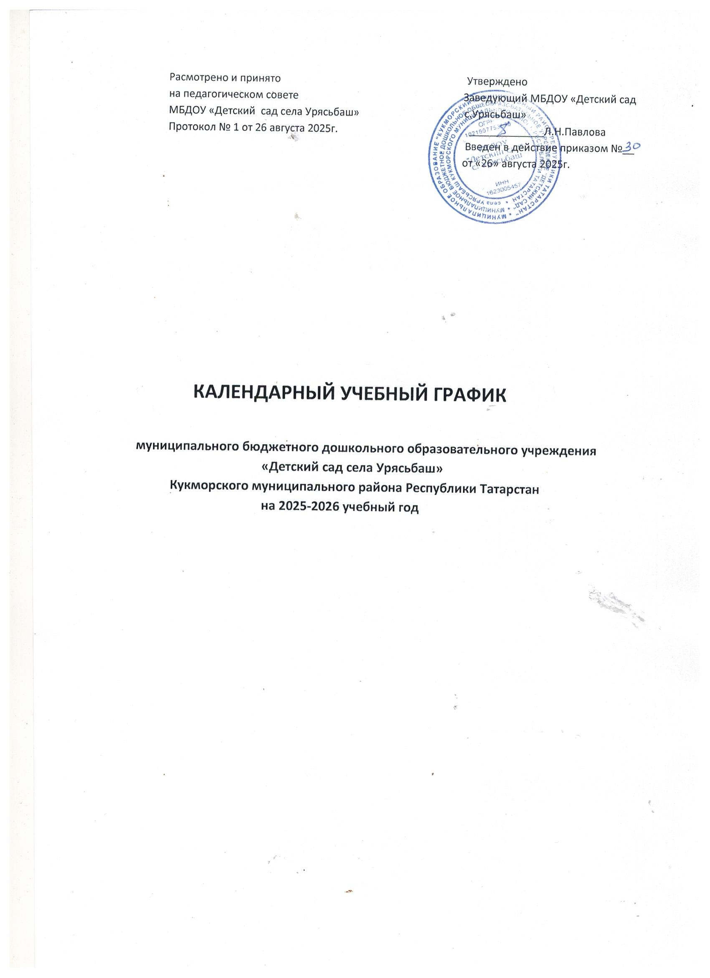

ПОЯСНИТЕЛЬНАЯ ЗАПИСКА

Календарный учебный график - является локальным нормативным документом, регламентирующим общие требования к организации образовательного процесса в учебном году муниципального бюджетного дошкольного образовательного учреждения «Детский сад села Урясьбаш» Кукморского муниципального района Республики Татарстан (далее - МБДОУ)
Календарный учебный график разработан в соответствии с основными документами, регламентирующими деятельность МБДОУ «Детский сад села Урясьбаш» Кукморского муниципального района с приоритетным направлением деятельности по художественно-эстетическому направлению развития детей и строится на основе следующего нормативно-правого обеспечения.
- Федеральный закон от 29.12.2012г. № 273-ФЗ «Об образовании в Российской Федерации» (введен 29.12.2013 г.);
Постановление Главного государственного санитарного врача Российской Федерации от 20.09.2020г. № 28 «Об утвержден СанПиН 2.4.3648-20 «Санитарно –эпидемиологические требования к организациям воспитания и обучения, отдыха и оздоровления детей и молодёжи»;
-Постановление Главного государственного санитарного врача Российской Федерации от 28.01.2021 г. №2 «Об утвержден санитарных правил и орм СанПиН 1.2.3685-21 «Гигиенические нормативы и требования к обеспечению безопасности и (или) безвредности для человека факторов среды обитания»;
- Федерального закона от 03.08.2018 №317-ФЗ «О внесении изменений в статьи 11 и 14 Федерального закона «Об образовании в Российской Федерации».
-Приказ Министерства просвещения РФ от 35.11.2022г. № 1028 «Об утверждении федеральной образовательной программы дошкольного образования».
Федеральный образовательной программой дошкольного образования (утверждена приказом Министерства просвещения Российской Федерации от 25 ноября 2022 ! 1028 « Об утверждении федеральной образовательной программы дошкольного образования», зарегистрировано в Минюсте России 28 декабря 2022г., регистрационный № 71847) (далее – ФОП ДО).
Устав муниципального бюджетного дошкольного образовательного учреждения «Детский сад села Урясьбаш» Кукморского муниципального района РТ;
-Образовательной программы дошкольного образования МБДОУ «Детский сад села Урясьбаш», разработанной в соответствии с ФГОС ДО и ФОП ДО. Календарный учебный график учитывает в полном объеме возрастные психофизические особенности воспитанников и отвечает требованиям охраны их жизни и здоровья.
Содержание календарного учебного графика включает в себя следующее:

-Режим работы учреждения
- Наименование возрастных групп
- Продолжительность учебного года
- Недельная образовательная нагрузка
-Мониторинг достижения детьми планируемых результатов освоения образовательной программы дошкольного образования
- Праздничные дни Календарный график обсуждается и принимается педагогическом советом, утверждается приказом заведующего МБДОУ. Все изменения, вносимые Учреждением в календарный учебный график, утверждаются приказом заведующего МБДОУ и доводятся до всех участников образовательного процесса. Учреждение в установленном законодательством Российской Федерации порядке несет ответственность за реализацию в полном объеме образовательный программ в соответствии с календарным учебным графиком.
КАЛЕНДАРНЫЙ УЧЕБНЫЙ ГРАФИК
МБДОУ «Детский сад села Урясьбаш»
На 2025-2026 УЧЕБНЫЙ ГОД

Содержание | Возрастные подгруппы
 | Вторая группа раннего возраста  (2-3 года) | Средняя  Подгруппа  (4-5 лет ) | Старшая  подгруппа  (6-7 лет)
Количество возрастных групп | Три возрастных подгрупп
Продолжительность учебного года | Начало учебного года: с 01.09. 2025г.
Продолжительность учебного года | Окончание учебного года: 30.05. 2026г.
Каникулярное время | 31.12-11.01  01.06.-14.07 | 31.12-11.01  01.06.-11.07 | 31.12-11.01  01.06.-11.07
Продолжительность учебных недель, в том числе: | 37 недель | 37 недель | 37 недель
1 полугодие | 17 | 17 | 17
II полугодие | 20 | 20 | 20
Недельная образовательная нагрузка (ОД) | 10 | 10 | 15
Длительность одного ОД | Не более 10 мин. | Не более 20 мин. | Не более 30 мин.
Сроки проведения мониторинга | 21.10.2025г. – 25.10.2026г.  21.04.2025г. – 25.04.2026г.
Праздничные дни | 31-11 января – новогодние каникулы  23 февраля – День защитника Отечества  8 марта – Международный женский день  1 мая – Праздник весны и труда  9 мая – День Победы  12 июня – День России  30 августа – День Республики Татарстан  4 ноября – День народного единства  6 ноября – День Конституции Республики Татарстан  Ураза-байрам  Курбан-байрам

